ГКОУ «Максатихинская школа-интернат»

ОТЧЕТ о проведении общешкольного мероприятия
«Поклон земной Вам, наши дорогие»
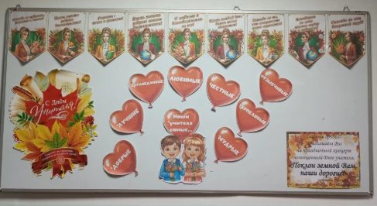

Подготовила и провела:
учитель начальных классов
Ларионова Е.Н
Дата: 03.10.2025 года

Володарка, 2025
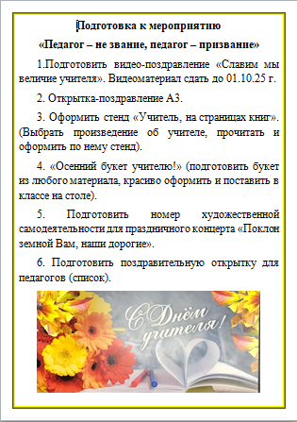
1.Видеопоздравление

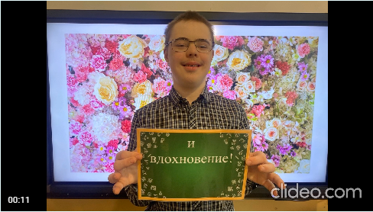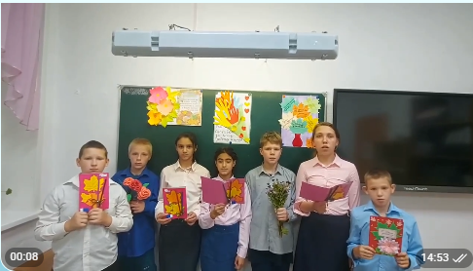
Обучающиеся 2, 7, 8 года обучения Обучающиеся 5 класса

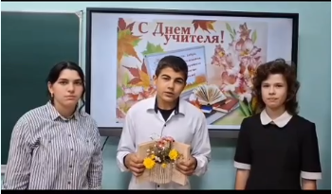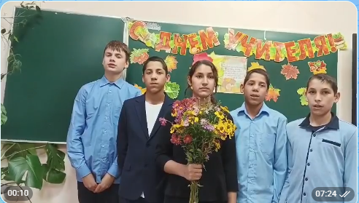
Обучающиеся 8 класса Обучающиеся 6 класса

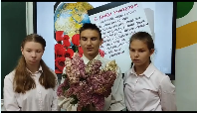
Обучающиеся 7-9 класса
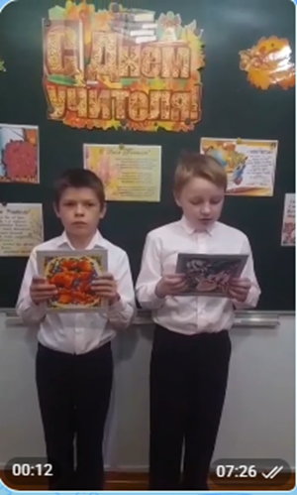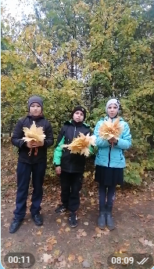
Обучающиеся 1,2,3 класса Обучающиеся 4 класса

2.Открытка – поздравление.

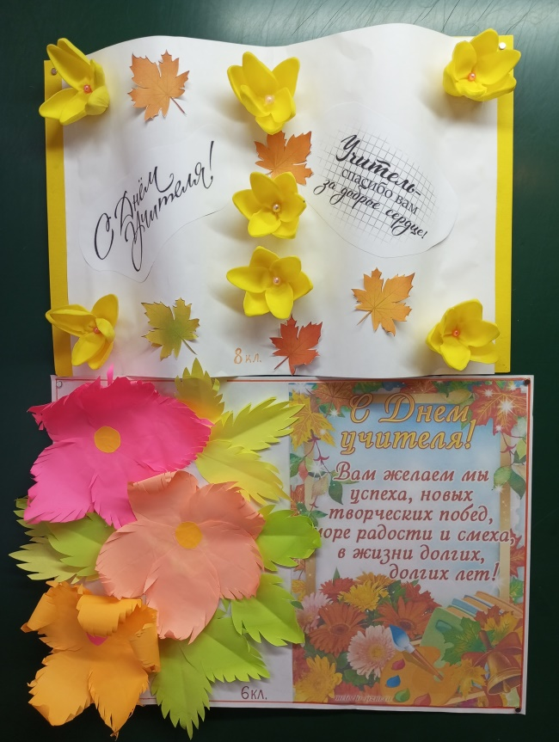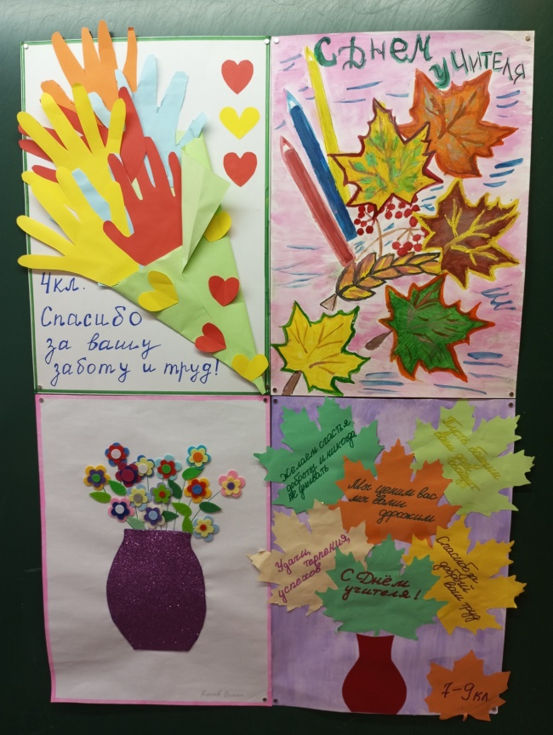

3. Стенд «Учитель на страницах книг»

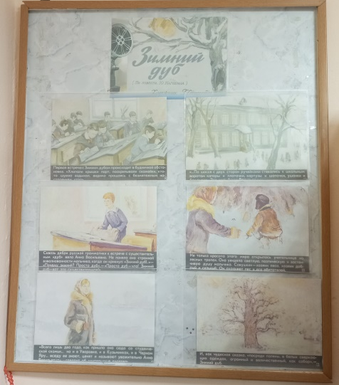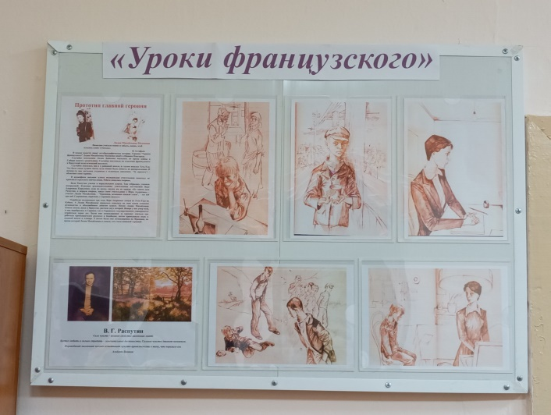

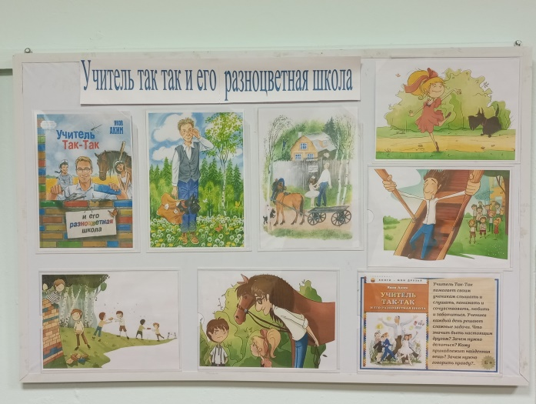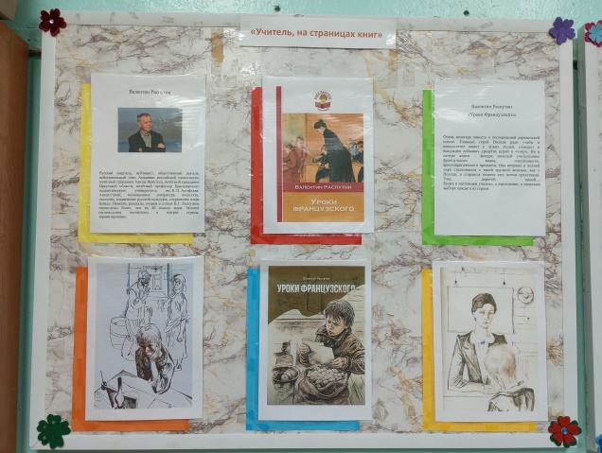
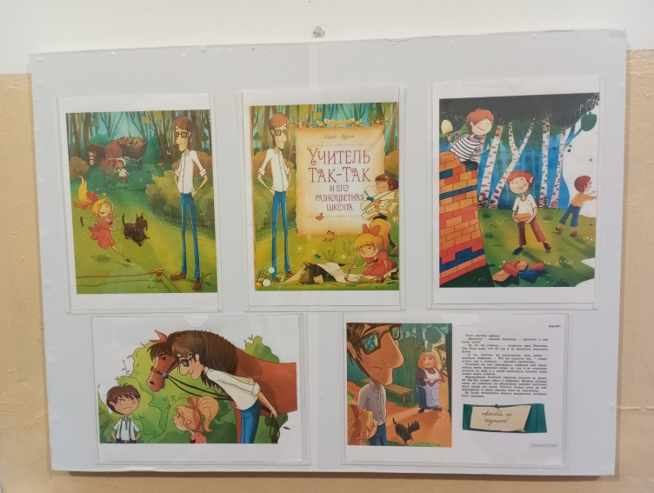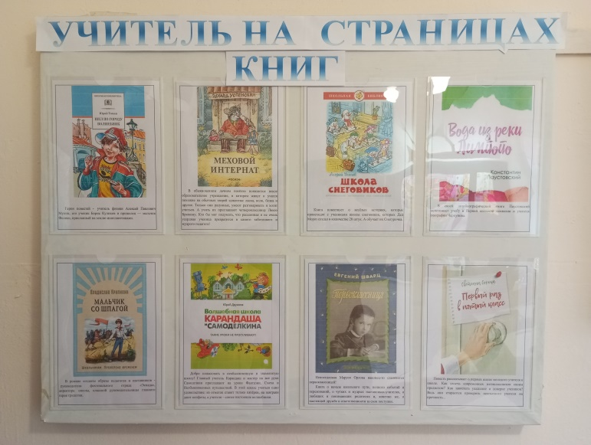

4. Осенний букет учителю

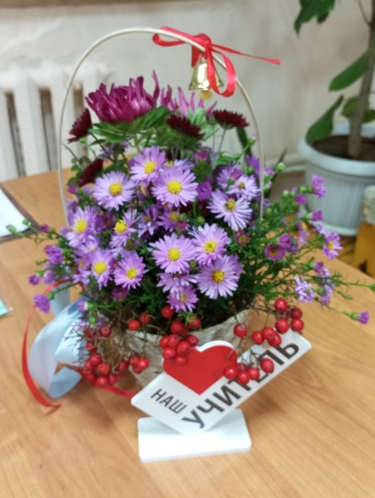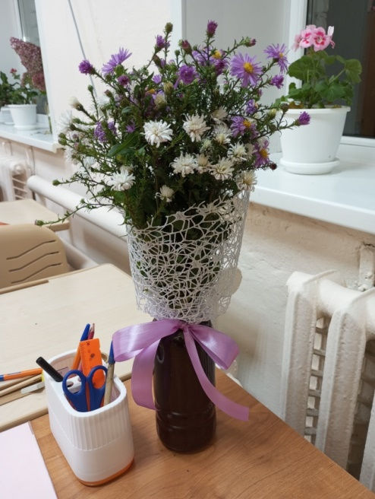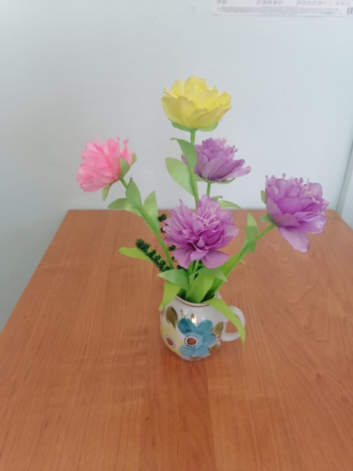

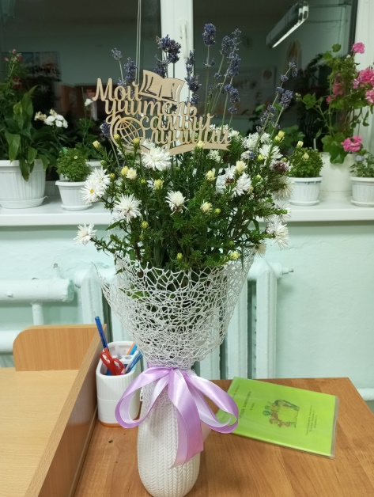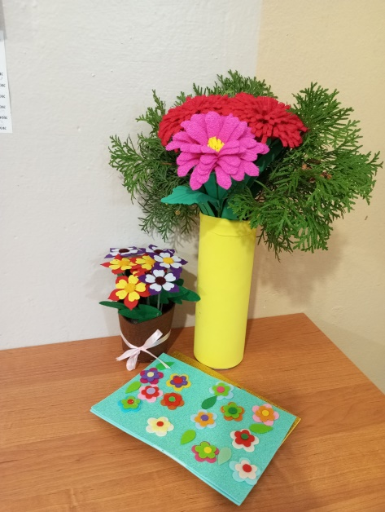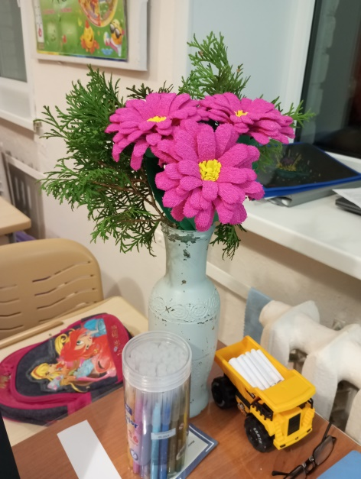
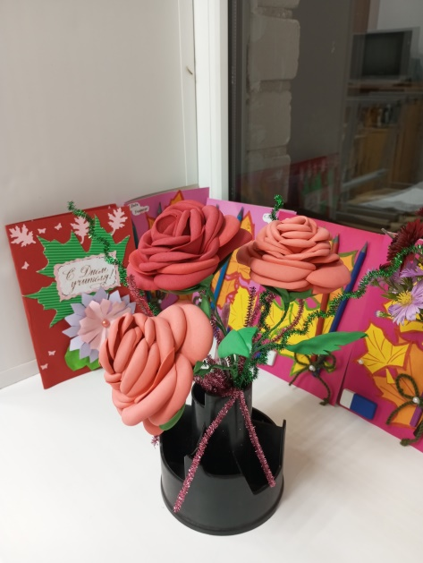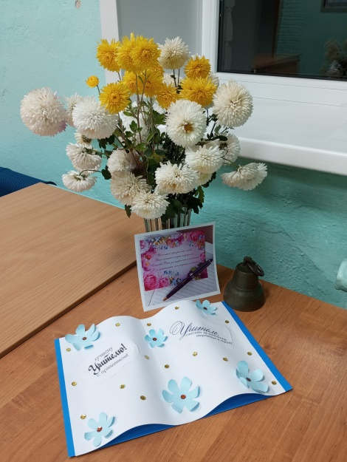

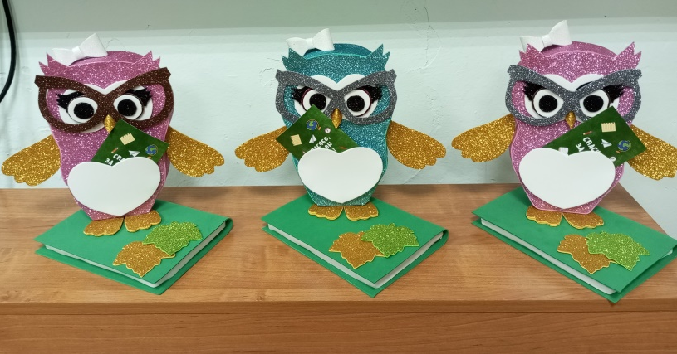

Сценарий праздничного концерта
ко Дню учителя
Цель: заложить основу для формирования благоприятного климата между педагогами и обучающимися.
Форма: праздник, чаепитие
Подготовительная работа: выбрать ведущих, пригласить гостей, подготовить выступление учащихся, организовать концерт.
На фоне красивой музыки выходят двое ведущих.
1 ведущий:
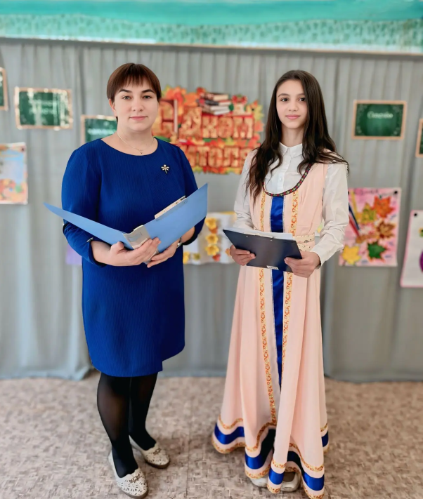
Пусть осень на дворе уж целый месяц,
Сегодня вдруг повеяло весной,
Цветы цветут сегодня в каждом сердце:
Учитель – нынче праздник твой.
2 ведущий:
Путь педагога – это не ошибка,
Ведь это не работа, а судьба,
Сегодня вся любовь, все взгляды и улыбки,
Сегодня, всё, что есть на свете – для тебя!
1 ведущий:
На дворе прекрасная осенняя пора, которая радует нас разноцветными красками. Время года, которое сочетает в себе радость и грусть. Осень радует нас своим богатым урожаем, но, тем не менее, нам грустно расставаться с тёплым летом. Я думаю, что именно поэтому в первые дни октября вся страна отмечает профессиональный праздник учителей.
Оба ведущие: С праздником, дорогие Учителя!
2 Ведущий. Открывают нашу праздничную программу обучающиеся 1,2,3 класса
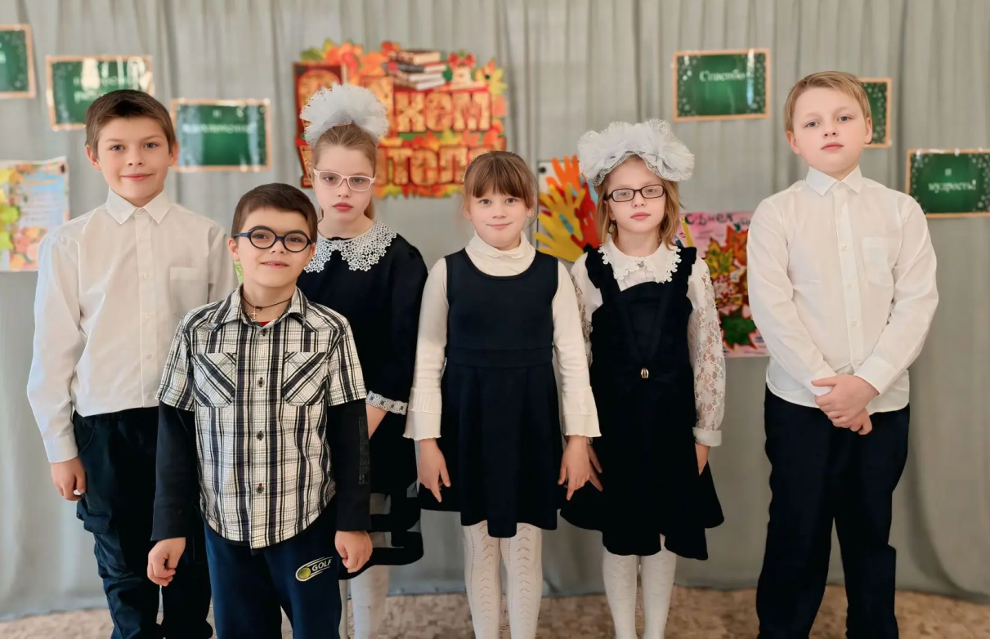
2 ведущий:
Закружил золотой листопад!
В танце осени листья порхают,
Наш печальный задумчивый сад
Под напевы дождя засыпает.
1 ведущий:
В позолоте стоит мокрый лес –
На студеном ветру застывает,
Осень дарит нам столько чудес –
Только осенью это бывает
Приглашаем обучающихся 4 класса с частушками. Частушки 4 класс
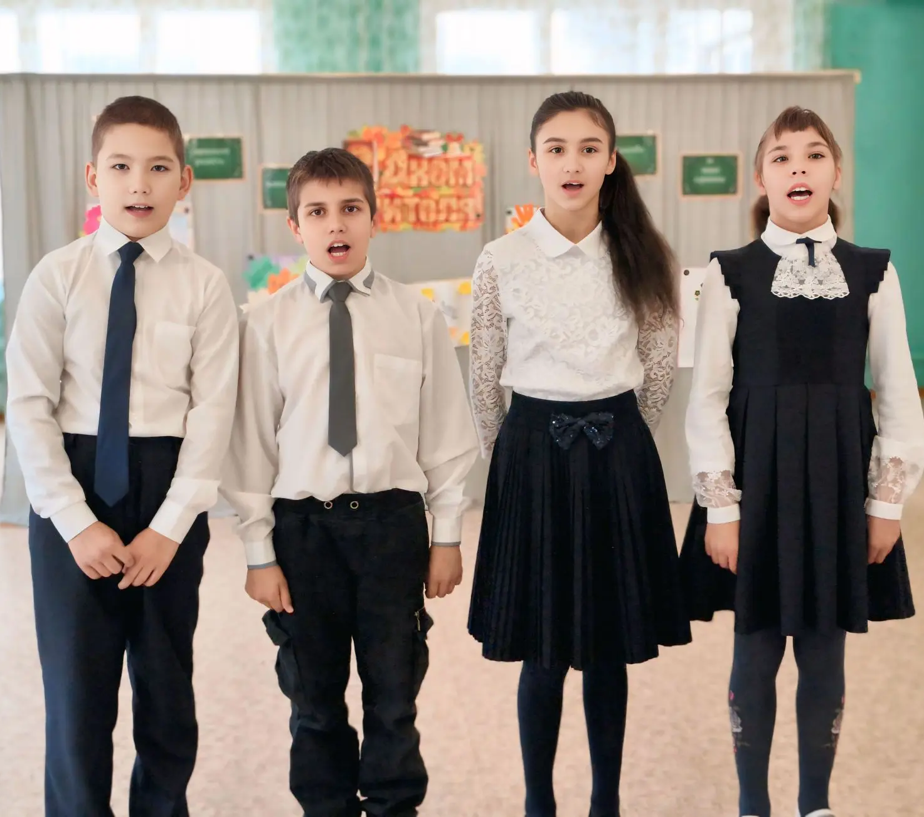

2 ведущий:
Интересно, а что бы ты написала в сочинении "Если бы я была учителем"?
1 ведущий:
А мне вообще эта тема не нравится.
2 ведущий:
Что, не любишь писать сочинения?
1 ведущий:
Нет, мне бы хотелось быть сразу директором в школе!
2 ведущий:
ОГО?!
1 ведущий:
Предоставляем слово для поздравления директору нашей школы Татьяне Васильевне.
Выступление директора школы.
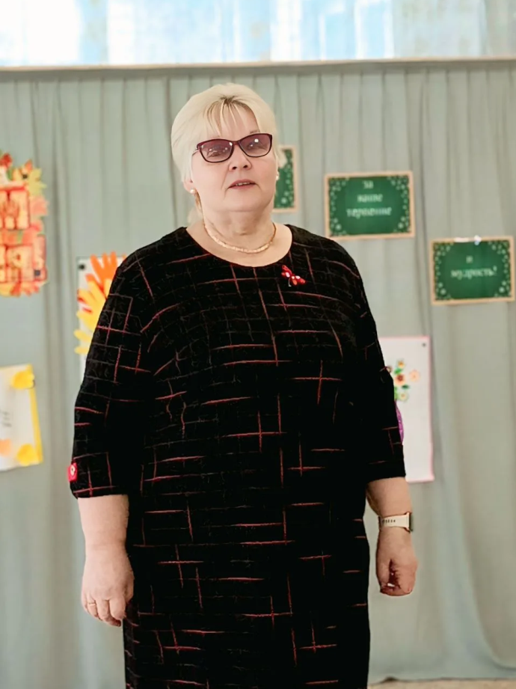

1 ведущий:
Мы желаем всем без исключенья
Крепкого здоровья, радости, добра,
Побольше оптимизма и терпенья,
Пусть завтра будет лучше, чем вчера.
Примите музыкальный подарок от обучающихся 7-9 класса
Танец «Ромашка»
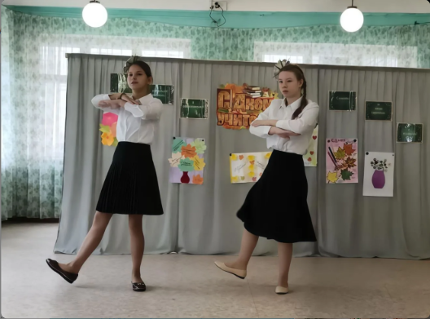
1 ведущий:
Пройдут года, столетий нити
Утонут в синей бездне звезд.
Но слово теплое « учитель»
Всегда растрогает до слез
2 ведущий:
Всегда заставит вспомнить что то
Родное близкое тебе
В 20 веке и двухсотом
Учитель вечен на земле!
С праздником вас дорогие учителя!
2 ведущий:
Учитель все знает, все может,
Хоть ласки от жизни не ждет.
Детей на скаку остановит,
В гремящую залу войдет,
Когда дискотека идет.
1 ведущий:
Стихи сочиняет, рисует,
Готовит, и вяжет, и шьет,
Играет на сцене, танцует
И даже, представьте, поет.
А мы предлагаем вашему вниманию сценку, в исполнении обучающихся 6 класса
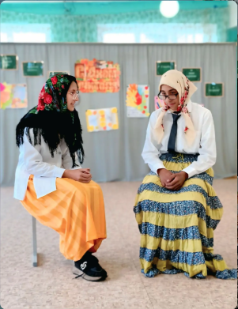

2 ведущий:
Покуда вертится Земля,
Родная хрупкая планета,
На свете есть учителя,
И, значит, будет больше света!
1 ведущий:
Примите от нас подарок.
Пусть сердце волнуется вновь!
Найдите вы в нем и признанье,
И нежную нашу любовь.
Частушки 6 класс
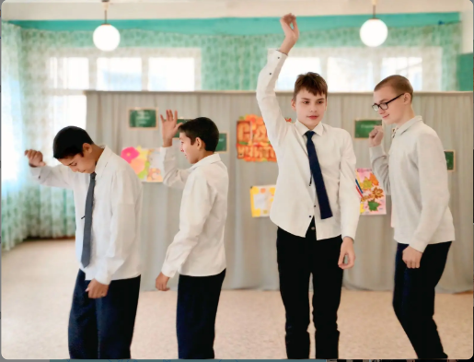
2 Ведущий
Мы с именем вашим знакомы с пелёнок,
Вас знает и взрослый и ребёнок,
Нет – вы не герой, не артист, не правитель,
Вы – наших сердец обожаемый житель.
Наш скромный и всеми любимый учитель.
1 Ведущий
Пусть синяя птица сегодня, сейчас
Птицею счастья станет для вас.
1 Ведущий
С днём учителя, с праздником славным!
Поздравляем сегодня мы Вас!
И желаем учить нас исправно,
Как умеете Вы каждый раз!
2 Ведущий
Вы всегда понимаете юмор,
Хоть серьёзны Вы тоже всегда.
Ведь пока мы неопытны, юны,
И у нас - впереди все года.
1 Ведущий
Так учите нас, больше учите,
С нами вместе учитесь Вы жить!
И за всё нас, конечно, простите,
Не хотели мы Вас огорчить!
2 Ведущий
Будьте добрым, хорошим и честным!
Пусть Ваш мир будет лучше вокруг!
С Вами очень всегда интересно!
С днём учителя, милый наш друг!
А мы представляем вашему вниманию сценку, которую подготовили обучающиеся 8 класс
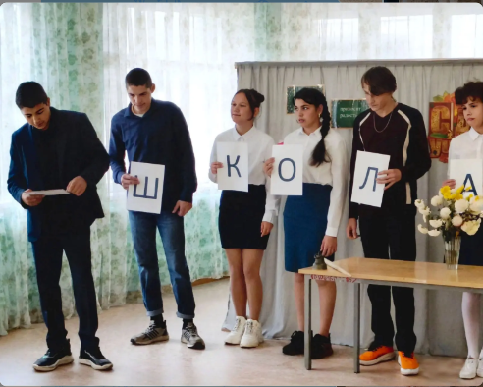
1 Ведущий
Закружил золотой листопад!
В танце осени листья порхают,
Наш печальный задумчивый сад
Под напевы дождя засыпает.
В позолоте стоит мокрый лес –
На студеном ветру застывает,
Осень дарит нам столько чудес –
Только осенью это бывает!
2 Ведущий
Судьба каждого педагога это разноцветная осень. Они с радостью встречают нас у школьного порога и уверенно ведут по ступенькам к вершине знаний, проживая с нами частичку нашей жизни. Им грустно, когда мы покидаем родную школу и с нетерпением ждут очередной встречи с нами.
Обучающиеся я 5 класса подготовили сценку.
Сценка 5 класс
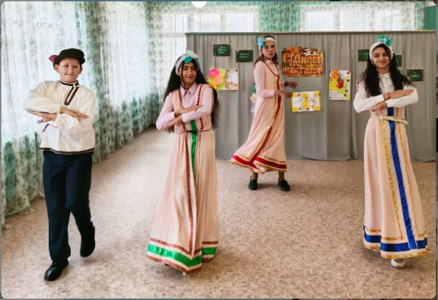

2 Ведущий
Развивая умы и обогащая души учеников, учителя оставляют в каждом частицу себя. Желаем вам здоровья, оптимизма, новых творческих побед, вдохновения, покорения всех профессиональных высот, счастья в личной жизни!
1 Ведущий
Тяжелей, чем Ваш труд, не бывает,
Не облегчит реформа его,
Жизнь сама ведь Вас заставляет
Для детей не жалеть ничего.

2 Ведущий
В авиации строго считают,
Сколько лётчик часов налетал.
Об учёбе никто не узнаёт,
Сколько он у доски постоял.
1 Ведущий
За околицей бабьего лета
Этот день нас волнует до слез.
Праздник ваш — в море желтого цвета
Полусонных осин и берез.
2 Ведущий
День учителя — праздник особый:
Без гирлянд, без бенгальских огней.
Несете вы знания, чтобы
Мир не рухнул в пучину теней.
1 Ведущий
Вздыхаете порою: «Педсоветы,
Нерадивые ученики...»
Ваши будни, увы, не воспеты,
Но настолько дела велики!
2 Ведущий
Как прекрасно порой превращенье
Желторотых наивных птенцов
В молодых образованных гениев,
В инженеров, врачей, продавцов.
1 Ведущий
Начертав учебные планы,
Не грустите, не надо роптать!
Вы представьте, насколько желанны
Те плоды, что вы можете дать!
2 Ведущий
Вас не сбить с проторенной дороги
Ни словами, ни сном, ни рублем.
С Днем Учителя вас, педагоги!
Мы вас любим! Не подведем!
Стих Седов Антон
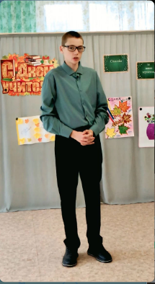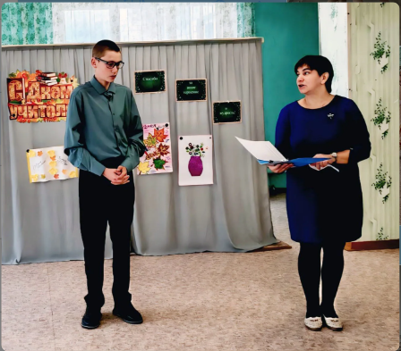
1 Ведущий
В среде учителей существует древнее поверье, что все предсказанья, сделанные в этот день, сбываются! Проверим?
2 Ведущий
Проверим! И сейчас мы предлагаем вам праздничную лотерею с предсказанием вашей судьбы. Просим педагогов вытащить билетик! (ведущий обходит зал, подходя к каждому педагогу)
(музыка фон)
№1 – Пуговка - Вам в этом месяце подарят что-то красивое из одежды
№2 - Колёсико - в этом месяце Вы выиграете машину, если купите лотерейный билет.
№3 – Цветок - в этом месяце Вы станете ещё милее и красивее
№4 – Конфета - Вас в этом месяце Вас ожидает сладкая-пресладкая жизнь
№5 - 10 копеек – Вас ожидает прибавка в зарплате
№6 - Лавровый лист - Вас ожидают большие успехи в работе
№7 - Географическая карта - в этом месяце Вас ожидает путешествие
№8 - Перчик - будьте внимательны, можете поссориться с подругой
№9 - Пустышка - в этом году у Вас будет прибавление в семье
№10 - Сердечко - Вас ожидает в этом месяце романтическое приключение
№11- Колечко - в этом году Вы обязательно побываете на свадьбе
№12 - Корона - мы поздравляем Вас, сегодня Вы - королева нашего праздника!
№13 – Снег (на голову) – внезапная проверка
№14 – Макаронные изделия – будьте осторожны, Вас ожидает много ложных обещаний
№15 – Зонт - в вашей семье Вас ожидает только хорошая погода
№16 – Ложка – ждите гостей
№17 – Шуба – ждите холодной зимы
№18 – Губы – Увы! Ваши надежды не оправдаются
№19 – Лопата – в этом году Вы обязательно отыщете клад!
1 Ведущий
Учительское Сердце… Ну, с чем его сравнить?
С Галактикой космической, которой нет границ?
А может с Солнцем ярким, что дарит людям свет?
С пучиною морскою, что дремлет сотни лет?
Нет, сравнивать не будем! А скажем мы: “Стучи!
Учительское Сердце – НАДЕЙСЯ, ВЕРЬ ЛЮБИ!”
Песня 5 класс
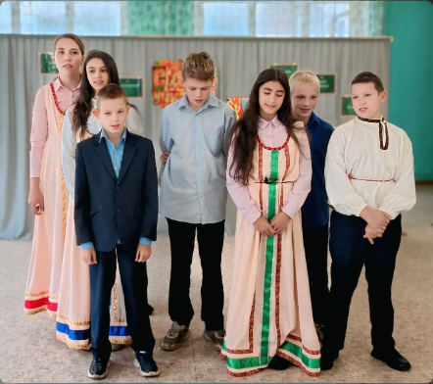
1 Ведущий
Пусть этот праздничный концерт
Вам скажет все за нас
О том, что столько лет
Мы очень любим вас
За честность, мудрость, ум, талант,
За ясность ваших глаз,
За вашу доброту,
Столь редкую сейчас.
2 Ведущий
Учитель! Чтоб без нервов жить,
Смотря на детские проказы,
С тоскою можешь ты не быть,
Но с юмором ты быть обязан.
И мы предлагаем вашему вниманию танцевальную композицию.
Обучающиеся 7-9 класса
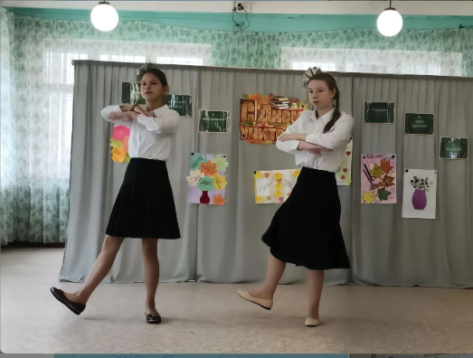
1 Ведущий
Вот и подходит к завершению наш концерт. Мы ещё раз от всей души поздравляем всех педагогов школы с праздником.
2 Ведущий
А завершить наше мероприятие, мне бы хотелось строчками стихотворения Роберта Рождественского
Вы знаете, мне по-прежнему верится,
что если останется жить Земля,
высшим достоинством человечества
станут когда-нибудь учителя!
Не на словах, а по вещей традиции,
которая завтрашней жизни под стать.
Учителем надо будет родиться
и только после этого – стать.
В нём будет мудрость талантливо-дерзкая,
Он будет солнце нести на крыле.
Учитель – профессия дальнего действия,
Главная на Земле!

Чаепитие

